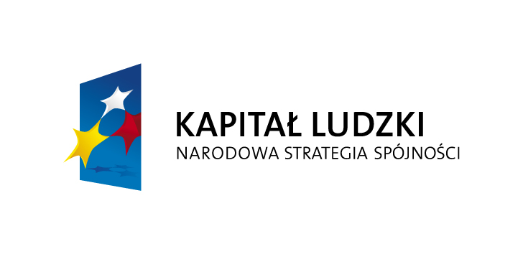

Centrum Aktywizacji Młodzieży

Agencja Rozwoju Przedsiębiorczości S.A. zaprasza młodzież
w wieku od 15 do 25 lat do wzięcia udziału w projekcie
„Centrum Aktywizacji Młodzieży”

Proponujemy szkolenia z zakresu:
- Profesjonalny sprzedawca z obsługą komputera,
- Spawacz,
- Zakładanie działalności gospodarczej,
- Sekretarka-asystentka szefa z językiem angielskim i obsługą komputera.

Zapewniamy dostęp do rzetelnej informacji o rynku pracy.
Pomagamy w zdobyciu doświadczenia zawodowego poprzez uczestnictwo w praktykach, po ukończonych szkoleniach.

Nie zwlekaj, zgłoś się do nas!!!
Zapisy od 1 czerwca 2010 r. do 28 lutego 2011 r.
O wyborze uczestników będzie decydowała kolejność zgłoszeń!!!

Agencja Rozwoju Przedsiębiorczości S.A. al. Wojska Polskiego 4, 44-240 Żory
www.arpsa.pl tel.; 032 435 15 66, e-mail: cam.arpsa@onet.pl

Projekt „Centrum Aktywizacji Młodzieży” współfinansowany z Unii Europejskiej w ramach Europejskiego Funduszu Społecznego

